 | Ф.И.О. медицинского работника | Должность | уровень профессионального образования, (образовательная организация, год выдачи диплома, специальность, квалификация) |  | сведения из сертификата(аккредитации)специалиста(специальность, срок действия)
 | Садыков Азат Исхакович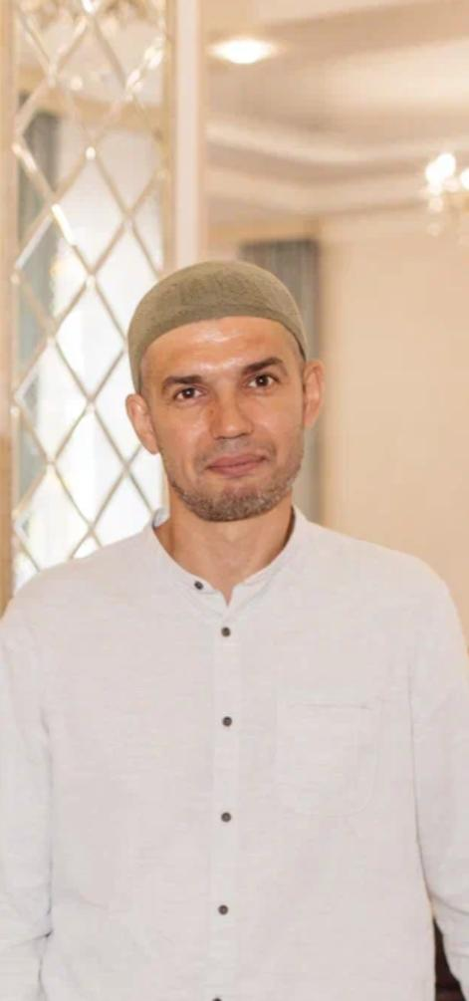 | Врач-хирург | высшее образование, ГОУ ВПО «Казанский государственный медицинский университет» МЗ РФ, 2004, педиатрия, врач-педиатр |  | аккредитация, номер протокола  170, хирургия, до 26.10.2027
 | Садыков Азат Исхакович | Врач-травматолог-ортопед | высшее образование, ГОУ ВПО «Казанский государственный медицинский университет» МЗ РФ, 2004, педиатрия, врач-педиатр |  | аккредитация, номер протокола  59, Травматология и ортопедия, до 25.03.2027
 | Курцев Александр Владимирович | врач-хирург | высшее образование, Бухарский государственный медицинский институт,2005, Лечебное дело, Врач |  | сертификат 0316180823191, хирургия до 02.07.2024
 | Курцев Александр Владимирович | врач-онколог | высшее образование, Бухарский государственный медицинский институт,2005, Лечебное дело, Врач |  | аккредитация, номер протокола  59, Онкология, до 23.03.2027
 | Фатхлисламова Алсу Абдулловна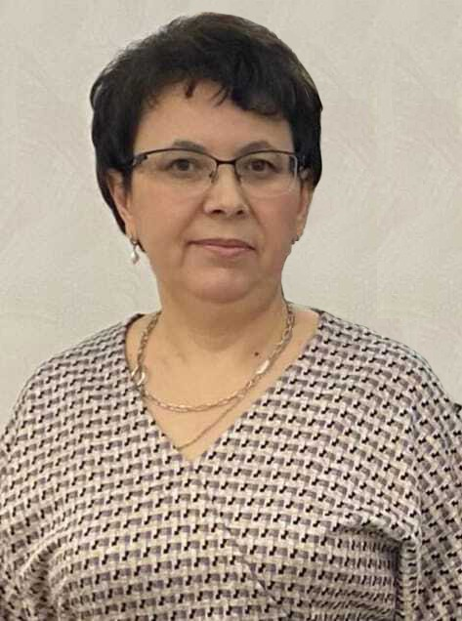 | Заведующий отделением-врач-хирург | высшее образование, Казанский государственный медицинский университет» МЗ РФ, 1995, лечебное дело, врач |  | сертификат 0316310494066, хирургия до 22.12.2025
 | Фатхлисламова Алсу Абдулловна | Врач-эндоскопист | высшее образование, Казанский государственный медицинский университет» МЗ РФ, 1995, лечебное дело, врач |  | аккредитация, номер протокола  265, Эндоскопия, до 30.01.2029
 | Юсупова Лаля Музиповна | Врач-невролог | «Казанский государственный медицинский университет», 1991, Педиатрия, врач-педиатр |  | аккредитация, номер протокола  261, Неврология, до 26.12.2028
 | Мальцева Виктория Игоревна | врач-терапевт участковый | ФГБОУ ВО «Ульяновский государственный университет», 2018, Лечебное дело, врач-лечебник |  | аккредитация, номер протокола 3, терапия, до 05.12.2025
 | Рахимова Равия Расиховна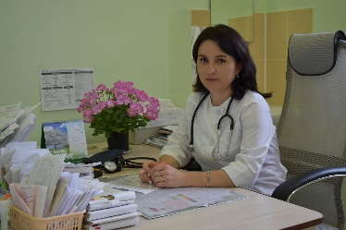 | Врач общей практики | высшее, ГОУ ВПО «Казанский государственный медицинский университет» МЗ РФ, 2003, Лечебное дело, врач |  | аккредитация, номер протокола 51, Общая врачебная практика (семейная медицина), до 28.02.2027
 | Рахимова Равия Расиховна | Врач-инфекционист | высшее, ГОУ ВПО «Казанский государственный медицинский университет» МЗ РФ, 2003, Лечебное дело, врач |  | сертификат 1154080029601, Инфекционные болезни, до 26.12.2024
 | Железнова Татьяна Александровна  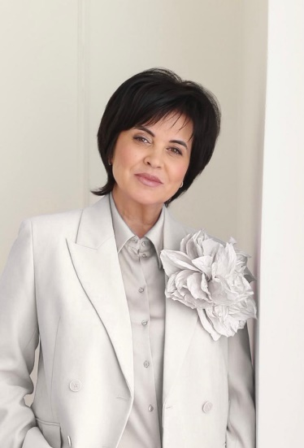 | Врач общей практики | высшее образование, Казанский государственный медицинский университет» , 1990, педиатрия, врач-педиатр |  | сертификат 0116180708717, Общая врачебная практика (семейная медицина) до 03.12.2025
 | Железнова Татьяна Александровна | Врач -невролог | высшее образование, Казанский государственный медицинский университет» , 1990, педиатрия, врач-педиатр |  | сертификат 0316310494241, Неврология, до 28.12.2025
 | Горланова Галина Николаевна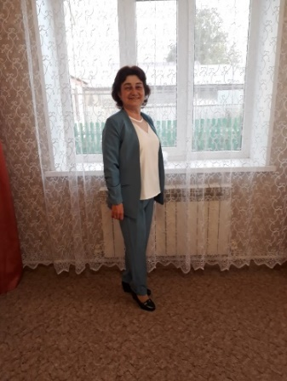 | Врач общей практики | высшее образование,  Казанский государственный медицинский университет» МЗ РФ, 1993, лечебное дело, врач |  | сертификат 0116180708715, Общая врачебная практика (семейная медицина), до 03.12.2025
 | Горланова Галина Николаевна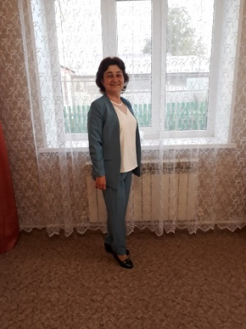 | Врач-офтальмолог | высшее образование,  Казанский государственный медицинский университет» МЗ РФ, 1993, лечебное дело, врач |  | аккредитация, номер протокола 51, офтальмология, до 28.02.2027
 | Мазюкина Наталия Ивановна  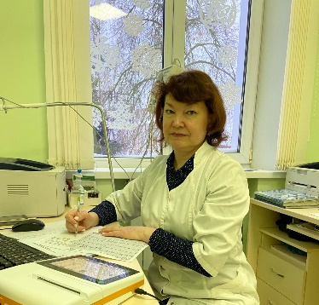 | Врач общей практики | высшее образование, Казанский государственный медицинский университет», 1995, медико-профилактическое дело, врач по общей гигиене, по эпидемиологии |  | сертификат 0116310312066, Общая врачебная практика (семейная медицина), до 07.04.2025
 | Мазюкина Наталия Ивановна | Врач функциональной диагностики | высшее образование, Казанский государственный медицинский университет», 1995, медико-профилактическое дело, врач по общей гигиене, по эпидемиологии |  | сертификат 0116310313773, Функциональная диагностика, до 02.11.2025
 | Яковлева Евгения Евгеньевна  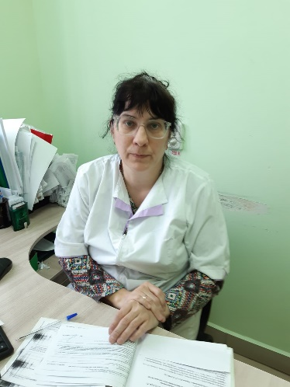 | Врач-терапевт участковый | высшее, ГОУ ВПО "Самарский государственный медицинский университет Федерального агентства по здравоохранению и социальному развитию", 2008, Лечебное дело,  Врач |  | сертификат 1154242416577, терапия, до 10.10.2025
 | Хышов Илья Александрович | врач-терапевт участковый | высшее, ФГБОУВО «Ульяновский государственный университет», 2022, Лечебное дело  Врач-лечебник |  | аккредитация, номер протокола 27, Лечебное дело, до 21.07.2027
 | Мухарямова Энже Илгамовна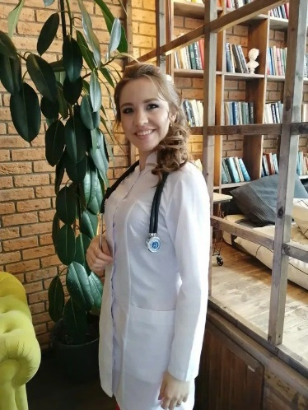 | врач-терапевт участковый | высшее, ФГБОУВО «Ульяновский государственный университет», 2022, Лечебное дело  Врач-лечебник |  | аккредитация, номер протокола 27, Лечебное дело, до 21.07.2027
 | Хабибуллина Динара Руслановна | врач-терапевт участковый | ФГБОУ ВО "Кировский государственный медицинский университет" МЗ РФ , 2020, Лечебное дело,  Врач-лечебник |  | аккредитация, номер протокола 4, Лечебное дело, до 17.12.2025
 | Ляченкова Наталья Анатольевна  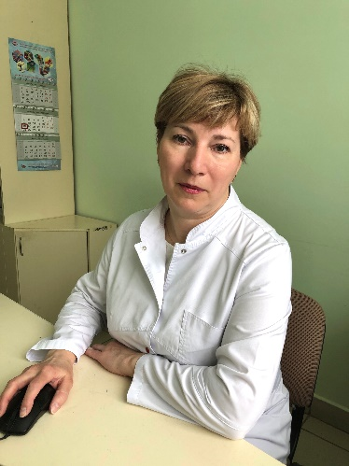 | Врач-психиатр-нарколог | высшее образование, «Казанский государственный медицинский университет», 1995, Педиатрия, Врач-педиатр |  | аккредитация, номер протокола 64, Психиатрия-наркология, до 27.04.2027
 | Гайнуллина Татьяна Александровна  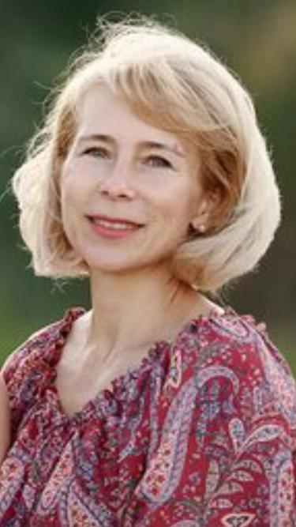 | Врач-дерматовенеролог | высшее образование, «Казанский государственный медицинский университет», 1993, Врач  Лечебное дело |  | аккредитация, номер протокола 84, Дерматовенерология, до 21.06.2027
 | Гайнуллина Татьяна Александровна | Врач акушер-гинеколог | высшее образование, «Казанский государственный медицинский университет», 1993, Врач  Лечебное дело |  | аккредитация, номер протокола 246, Акушерство и гинекология, до 26.09.2028
 | Загфаров Виль Фоатович | Врач-оториноларинголог | высшее образование, Казанский государственный медицинский университет», 1982, Лечебное дело  Врач |  | сертификат 0377180759022, Оториноларингология, до 28.03.2024
 | Залалетдинова Назымгуль Хафизовна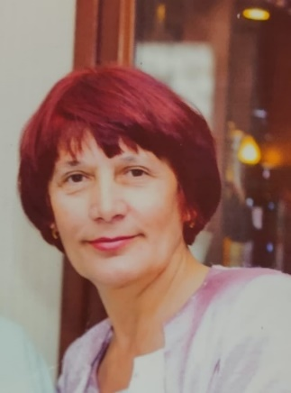 | Врач-акушер-гинеколог | высшее образование, Казанский государственный медицинский университет», 1983, Лечебное дело, Врач |  | сертификат 0316180825157 , Акушерство и гинекология , до 10.03.2025
 | Залалетдинова Назымгуль Хафизовна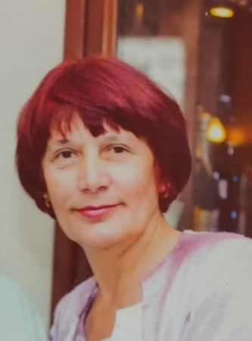 | Врач ультразвуковой диагностики | высшее образование, Казанский государственный медицинский университет», 1983, Лечебное дело, Врач |  | сертификат 0377180759563, Ультразвуковая диагностика, до  15.05.2024
 | Дубровина Наталья Петровна | Врач-стоматолог-хирург | высшее образование, Казанский государственный медицинский университет , 2000, Стоматология, Врач-стоматолог |  | аккредитация, номер протокола 202, Стоматология хирургическая, до 28.03.2028
 | Гайнулин Зуфар Халимович  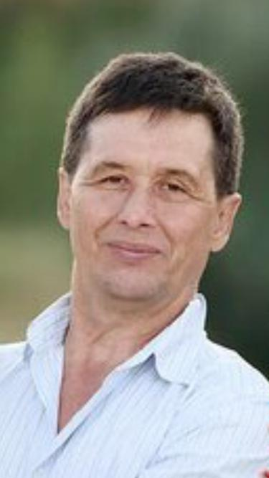 | заведующий отделением-врач- стоматолог-хирург | высшее образование, Казанский государственный медицинский институт им. С.В.Курашова, 1991, Стоматология, Врач-стоматолог |  | сертификат 1177181099168, Стоматология хирургическая, до  18.12.2025
 | Галина Лилия Фагимовна | Врач-фтизиатр участковый | высшее образование, Казанский государственный медицинский университет , 1991, Медико-профилактическое дело, Врач |  | аккредитация, номер протокола 261, Фтизиатрия, до 26.12.2028
 | Курцева Гулия Шавкатовна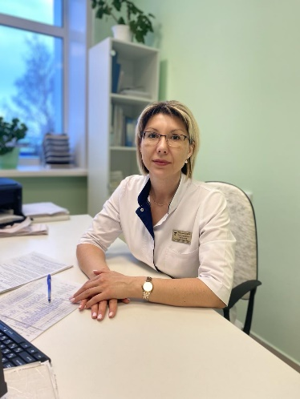 | Врач функциональной диагностики | высшее образование, ФГОУ ВПО «Чувашский государственный университет имени И.Н. Ульянова», 2009, Педиатрия,  Врач |  | сертификат 0377180758879,  Функциональная диагностика, до  06.05.2024
 | Курцева Гулия Шавкатовна | заведующий отделением-врач-терапевт | высшее образование, ФГОУ ВПО «Чувашский государственный университет имени И.Н. Ульянова», 2009, Педиатрия,  Врач |  | аккредитация, номер протокола 25, терапия, до 28.12.2026
 | Ахтереев Равиль Нуриахметович  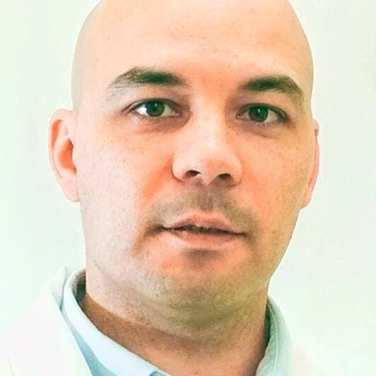 | Врач ультразвуковой диагностики | «Казанский государственный медицинский университет», 2011, Лечебное дело, Врач общей практики |  | аккредитация, номер протокола 209, ультразвуковая диагностика, до 25.04.2028
 | Ахтереев Равиль Нуриахметович | Врач-кардиолог | «Казанский государственный медицинский университет», 2011, Лечебное дело, Врач, лечебное дело |  | сертификат 0377180758732, Кардиология, до  12.03.2024
Салахов Фирдус Рифхатович  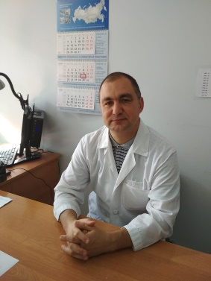 |  | Врач-рентгенолог | Казанский государственный медицинский университет,1994, Лечебное дело, Врач | сертификат 1154242724770,  Рентгенология, до  28.12.2025
Салахов Фирдус Рифхатович  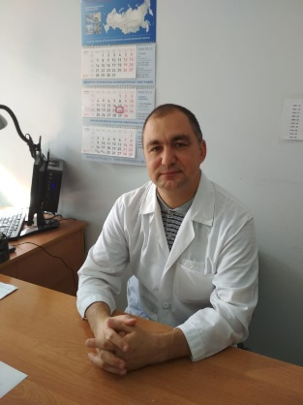 |  | Врач-гериатр | Казанский государственный медицинский университет,1994, Лечебное дело, Врач | сертификат 0377180759173,  Гериатрия, до  10.05.2024
Фазлеева Альбина Маратовна |  | врач-эндокринолог | Казанский государственный медицинский университет , 1998,врач, лечебное дело | аккредитация, Номер протокола  25, Эндокринология, до 28.12.2026
Юнусов Алмаз Фаритович |  | Заведующий эпидемиологическим отделом-врач-эпидемиолог | Казанский государственный медицинский институт,1989, Медико-профилактическое дело  Врач по общей гигиене, по эпидемиологии | аккредитация, Номер протокола  25, Эпидемиология, до 28.12.2026
Сучков Дмитрий Иванович |  | врач –акушер-гинеколог | Казанский государственный медицинский институт, 1990  Врач-педиатр  Педиатрия | аккредитация, Номер протокола 126,  Акушерство и гинекология, до  05.07.2027
Шигабутдинова Татьяна Борисовна |  | врач-анестезиолог-реаниматолог | Казанский государственный медицинский институт , 1977  Врач-педиатр  Педиатрия | сертификат 1177242920342,  анестезиология и реаниматология, до  17.12.2025
Вавилина Людмила Михайловна |  | врач-стоматолог-ортопед | Казанский государственный медицинский институт, 1977,  Врач-стоматолог  Стоматология | сертификат 0377180758457,  стоматология ортопедическая, до  04.03.2025
Сучкова Людмила Михайловна  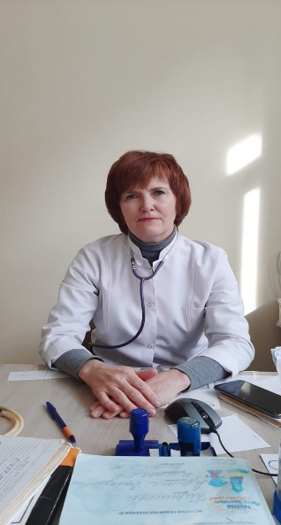 |  | врач-педиатр участковый | Казанский государственный медицинский институт , 1991,  Врач-педиатр  Педиатрия | сертификат 0377180758330,  Педиатрия, до  06.03.2024
Ходжаева Гузель Анваровна  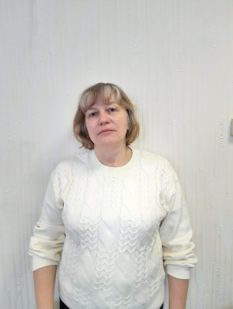 |  | врач-педиатр участковый | Казанский государственный медицинский институт , 1997,  Врач-педиатр  Педиатрия | аккредитация, Номер протокола 184, Педиатрия, до  27.12.2027
Еремеева Гузель Эсевировна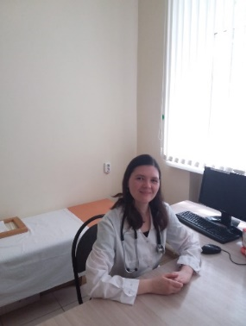 |  | врач-педиатр участковый | «Казанский государственный медицинский университет» , 2021  Врач-педиатр  Педиатрия | аккредитация, Номер протокола 5, Педиатрия, до 14.07.2026
Кильганова Регина Ильнуровна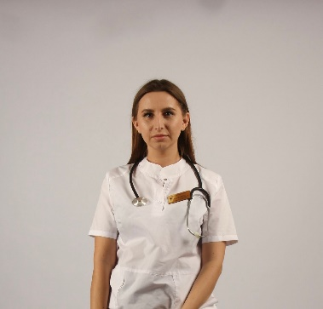 |  | врач-терапевт участковый БШВА | «Ульяновский государственный университет», 2018  Врач-лечебник  Лечебное дело | аккредитация, Номер протокола 3, Терапия, до 20.07.2026
Мубаракшина Галия Тауфиковна |  | Врач общей практики Большетарханской участковой больницы | Казанский государственный медицинский институт , 1980,  Врач-гигиенист-эпидемиолог  Гигиена,санитария, эпидемиология | сертификат 0116310312067,  Общая врачебная практика (семейная медицина), до  07.04.2025
Рахматуллина Лэлэ Зарифовна |  | Врач общей практики Большетарханской участковой больницы | Казанский государственный медицинский институт , 1986  Врач-педиатр  Педиатрия | сертификат 0316180825995,  Общая врачебная практика (семейная медицина), до  03.10.2025
Фаткуллина Дания Анверовна |  | Врач общей практики Большетарханской участковой больницы | Казанский государственный медицинский институт , 1986  Врач  Лечебное дело | сертификат 0116310312077,  Общая врачебная практика (семейная медицина), до  07.04.2025
Гильмутдинов Ринат Азатович |  | Врач-стоматолог-терапевт Большетарханской участковой больницы | Казанский государственный медицинский университет , 1987,врач-стоматолог, стоматология | сертификат 0316180824600,  Стоматология терапевтическая, до  08.02.2025
Зайцева Татьяна Сергеевна |  | Врач-стоматолог детский | ГБОУ ВПО Московский государственный медико - стоматологический университет имени А.И.Евдокимова МЗ РФ,2015, Врач,  Стоматология | сертификат 1177181067369,  Стоматология детская, до 28.12.2025

